Smyslová soustava
- Zrak –
je to nejdůležitější smyslový orgán, protože 80 % informací přijímáme očima.

Stavbu oka jsme se učili ještě ve škole.
Opakování základních pojmů pro zrakové ústrojí. Vysvětli pojmy:
- Tyčinky –
- Čípky –
- Žlutá skvrna -
- Slepá skvrna –
- Akomodace –

Vady zraku:
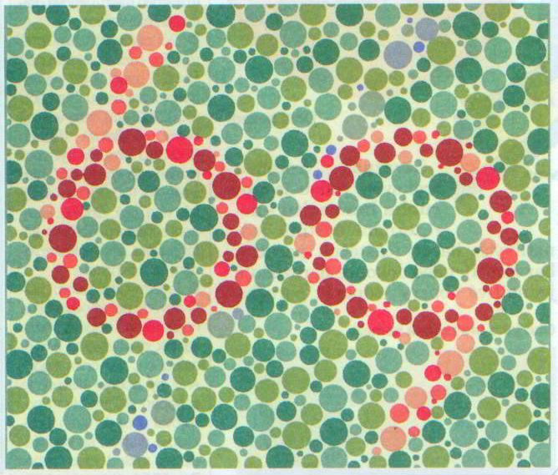
- Krátkozrakost – člověk vidí špatně předměty, které jsou ……………………….. .
- Dalekozrakost – člověk vidí dobře předměty, které jsou …………………………
- Šilhavost – špatná činnost …………………………… ……………………………………..
- Zánět spojivek - na vnitřní straně víček máme tenkou blánu spojivku, která přechází na bělimu. Zanícení této vrstvy vzniká v nejčastěji v prašném prostředí.
- Barvoslepost – nedostatek …………………., kterými vnímáme zelenou a červenou barvu. Přečti mě! ………….

- Šeroslepost- špatné vidění za šera, které může být způsobeno nedostatkem barviva v tyčinkách.
Pro jeho tvorbu je potřeba vitamín A, který je obsažen např. (2 př.)………………………………… a ……………………………….. .

- Sluch –
orgánem sluchu je ucho.
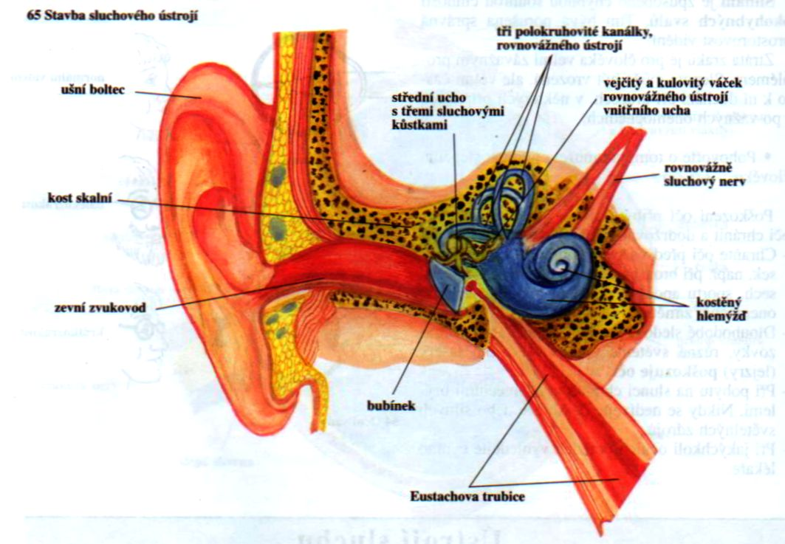

Rozdělení:
- vnější ucho – tvoří ušní boltec a zevní ………………………………., který je ukončen ……………………..
- střední ucho – chvění bubínku se přenese na ………………………………, kovadlinku a …………………
- vnitřní ucho – je vyplněno kostěným hlemýžděm, uvnitř kterého se nachází ………………………….
hlemýžď se sluchovými buňkami. Ty se specializují na různé výšky tónů. Ve stáří zanikají buňky citlivé na vysoké tóny.
Střední ucho je spojeno s nosohltanem ……………………………………….. trubicí, která slouží k vyrovnání tlaku vzduchu mezi uchem a vnějším prostředím ( zalehlé uši).

Rovnovážné ústrojí – je uloženo ve …………………………. uchu.
Rozdělení:
- pohyb hlavy
K tomu slouží tři polokruhovité ………………………………, které jsou vzájemně na sebe kolmé a částečně naplněné tekutinou. Přeléváním kapaliny dochází k dráždění smyslových buněk.
- poloha hlavy
K tomu slouží dva ……………………….. se smyslovými buňkami. Uvnitř je rosolovitá hmota s krystaly uhličitanu vápenatého. Pohybem hlavy dochází k pohybu krystalků a tím se vyvolá podráždění smyslových buněk.

Onemocnění:
- Zánět středního ucha – šíření infekce Eustachovou trubicí při zánětech nosohltanu
- Poškození sluchových buněk nadměrným hlukem - používat při práci ochranné pomůcky, neposlouchat hlasitou hudbu.

- Chuť
Chuťové smyslové buňky jsou uloženy hlavně na …………………….. v chuťových …………………….. . Jsou citlivé na látky rozpuštěné ve vodě a ve slinách.

Rozeznáváme základní čtyři chuťové pocity: …………………………………………………………………………………………………………………………………
Kdo je to degustátor?

- Čich
Čichové smyslové buňky jsou uloženy na patře dutiny …………………………… .
Při trvalejším působení určitého pachu ho …………………. vnímat. Některé látky necítíme např. ……………….. uhelnatý.
Čich ovlivňuje naši chuť a tím tvorbu slin a žaludečních šťáv.

Vysvětli, proč při rýmě ztrácíme čich?

- Hmat
Smyslové buňky pro vnímání tlaku, ……………………., chladu a …………………….. jsou uloženy nerovnoměrně po celém těle. Pro vnímání dotyku máme nejvíce buněk na konečcích prstů, v dlaních, na chodidlech, na rtech, jazyku a na čele.
Bolest má velký význam pro ochranu organismu před poškozením.
Při trvalejším působení stejně velkého tlaku ho ……………………….. vnímat.

Úkol pošlete do 5. 11.

